EEN EXTRA NIEUWSBRIEF
Deze extra nieuwsbrief wordt verstuurd, omdat mijn weg zich gekruist heeft met die van Medicine Turtle en Crazy Woman, Cherokee medicijnman- vrouw. Namens hun wil ik jullie graag onder de aandacht brengen wat de 1e Native Medicine Academie in Europa te bieden heeft. Mocht je deze zomer bv zin hebben in een echte spirituele uitdaging, dan is dit een hele bijzondere kans om de eenheid met Moeder Aarde in al zijn facetten op een ongekende wijze te ervaren.

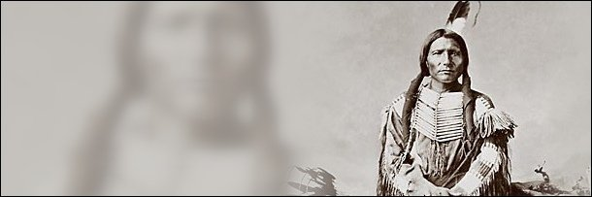
PROFETIE

“Ik zie een tijd van zeven generaties, als alle kleuren van de mensheid onder de heilige levensboom weer bij elkaar komen en de hele aarde weer een cirkel wordt.
Op die dag zullen er mensen onder de Lakota’s zijn , die de kennis en het begrip van eenheid nog altijd ervaren onder de dan nog in leven zijnde schepselen.
De jonge blanken zullen diegene zijn, die naar mijn mensen zullen komen en hen naar hun wijsheid vragen.
Ik groet het licht in je ogen, waarin het hele universum woont.
Wanneer jij je in dit centrum bevindt en ik ben vanuit deze plaats in mij, dan zullen we één zijn. "
Crazy Horse 1877
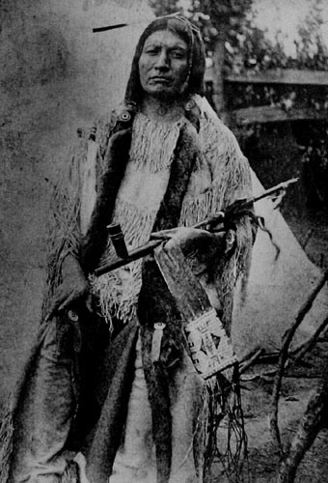
Chief Crazy Horse

Bijeenkomst op 25-6-2015 om 14.00 uur.

Aho mitakuye o’y asin

Ik nodig je uit voor de komende zweet hut. Deze dag is de grootste feestdag bij de Lakota’s. Waarom? Dat zal je dan op deze dag ervaren.

Aho Crazy Woman

De ontmoetingsplaats wordt na telefonische aanmelding bekendgemaakt.

Zelf hout voor het vuur meebrengen, dit wordt dan in het ceremoniële

vuur gedaan….belangrijk!

Het eten werd direct van Little White River dicht bij het Rosebund Reservaat tijdens heftige sneeuwstormen naar Rapid City gebracht en van daaruit overgevlogen naar Europa….

Het eten werd door 7 medicijnmannen / -vrouwen klaargemaakt. Het is nog nooit eerder door deze familie aan WASICU = BLANKEN doorgegeven, omdat dit eten een groot medicijn is, kruiden, verschillende vleessoorten en vele gebeden in zich draagt.

Het is belangrijk om Crazy Woman 7 dagen daarvoor te bellen, dus op 15 juni 2015. Er is voor deze ceremonie een speciale voorbereiding nodig.

Crazy Woman moet de maaltijd voor ieder persoonlijk inwijden en de spirits om toestemming vragen om het medicijn aan ons te kunnen doorgeven.

Heel belangrijk!!!!

Telefonisch bereikbaar op: 0699 18088333

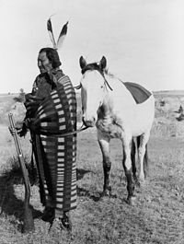
*Neem je eigen krachtvoorwerp mee, want deze kan met een bijzondere energie worden opgeladen.

*Let op: er zijn een beperkt aantal plaatsen voor deelname.
*De ontmoetingsplaats wordt bekengemaakt bij het reserveren.
Medicine Turtle & Crazy Woman

Voor meer uitgebreide informatie in het Nederlands zie de website: http://www.aedskevansteenbergen.nl/en/native-medicine-academy/

Voor informatie, opgave en registratie, Crazy Woman: 0699 18088333

VOOR HET EERST IN EUROPA DE 1e HASSUNY ACADEMIE !
ZOMERPROGRAMMA
HASSUNY van 28 tot 30 augustus 2015
Hassuny wordt gegeven volgens de oude traditie bij de Cherokee vrouwen. Het programma is alleen bestemd voor vrouwen en bestaat uit 3 verschillende klassen.
Native indiaanse Hassuny is een dynamisch concept voor de gezondheid en het welbevinden. Het is gebaseerd op de oude kennis van de inheemse en traditionele indianen om de gezondheid en vitaliteit op het fysieke en emotionele niveau te verbeteren.
Hassuny kijkt achter de symptomen en behandelt bij ziekte de achterliggende oorzaken. Lang voordat de massages bij de Europese mens bekend waren, hebben de Amerikaanse native medicijnmannen en vrouwen al ziektes genezen door handoplegging. Zij hebben hun handen gebruikt om het lichaam te reinigen, om zware energieën te verwijderen en om de balans tussen het fysieke en spirituele lichaam weer te herstellen.
Genezende tradities worden nog altijd geheim gehouden.

De prijs hiervan zal ongeveer 380€ bedragen (+hout+olie+eten). Deze keer wordt er eten uit de reservaten van Zuid Dakotha geregeld.

De locatie zal ergens in Duitsland zijn en de precieze locatie wordt ongeveer een week van te voren bekend gemaakt. Er zijn 3 tenten (wel een eigen slaapzak en isoleermatje meenemen).
Voor deelname aan de Hassuny klas zal er eerst een intake gesprek plaatsvinden met Medicine Turtle of Crazy Woman. Alle verdere informatie wordt verstrekt na de aanmelding.
*Wanneer je echt gemotiveerd bent om dieper met Hassuny door te gaan, is het afhankelijk van de deelname, mogelijk om een training van 4-8 jaar te volgen.

Schriftelijke aanmelden bij: sabine@hal-lo.at. Voor meer informatie kunt u telefonisch bellen naar: +43 699 18088 333 vanuit het buitenland / 0699 18088 333 Oostenrijk.

Het thema van dit jaar.
De zoektocht naar wie ik ben
VISION QUEST – HANBLECHA
De Vision Quest ceremonie is een middel om geestelijke leiding en de zin van jouw bestaan te vinden. Het wijst je de weg voor in de nabije toekomst.Tijdens de Vision Quest verblijf je meestal op een gewijde manier 3 – 4 dagen in de natuur. Dit gaat samen met vasten en wordt begeleid door een medicijnman of vrouw. Voordat er met de Vision Quest wordt begonnen, wordt er al maanden daarvoor een zweethut bezocht. Dit helpt om voor de zoektocht het hart te reinigen.
De medicijnman en/of vrouw kan tijdens de zoektocht helpen bij het interpreteren en het begrijpen van de opgedane ervaring.
Voor de mensen die aan het 1e jaar van de Academie hebben deelgenomen, is het hieraan deelnemen ook heel bijzonder, omdat er nieuwe opdrachten volgen. Terwijl je naar je leven kijkt, zal je een bijzondere scholing ontvangen om anderen te kunnen helpen tijdens de Vision Quest.
Het delen van ervaringen is heel belangrijk bij de Rode Weg!
Het leven is zo kort en wij moeten er van alles aan doen, zodat wij volop van ons leven kunnen genieten. Het is bekend en al vaak voorgekomen dat er genezing van ziekte plaatsvond tijdens een Vision Quest. Door de Vision Quest wordt er een geestelijke ruimte gecreëerd voor vertrouwen en het vinden van je ziel. Wanneer wij vanuit de afzondering weer gezond zijn teruggekeerd in het normale leven, zullen we ervaren dat we met onze eigen vermogens en op eigen kracht de wilde natuur hebben overleefd. We hebben onze eigen gecreëerde beperkingen overwonnen. Het is ons alleen gelukt en we zullen ook ervaren, dat we extra energie bronnen in ons hebben om er bovenuit te groeien. De Vision Quest is een ervaring vanuit een diepe verbinding met de natuur en de Geest. Het is een ceremonie die wordt beoefend door de indianen.
Medicine Turtle & Crazy Woman
Als spreektaal: Medicine Turtle spreekt Engels en Crazy Woman vertaalt in het Duits.

De prijs hiervan zal ongeveer 480€ bedragen, dit is incl. de verblijfplaats. Er komt als extra bij (+ tent +hout +eten, dit bedrag wordt ter plaatse in contanten afgerekend). Je zorgt zelf voor een tent. De locatie wordt na de opgave, vlak voor het begin bekend gemaakt.
Schriftelijke aanmelden bij: sabine@hal-lo.at Voor meer informatie kunt u telefonisch bellen naar: +43 699 18088 333 vanuit het buitenland / 0699 18088 333 Oostenrijk.

Voor het eerst in Europa de 1e NATIVE MEDICINE ACADEMY

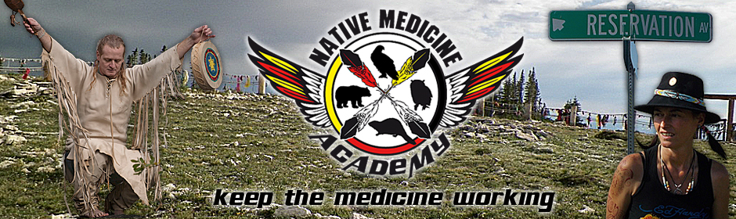

Sabine Böhler Bächler 116 A -6867 Schwarzenberg (Black Hill)
email sabine@hal-lo.at Homepage www.hal-lo.at handy +43 (0) 699 18088333

Voor meer uitgebreide informatie in het Nederlands zie de website: http://www.aedskevansteenbergen.nl/en/native-medicine-academy/

Voor informatie, opgave en registratie, Crazy Woman: 0699 18088333

WARM AANBEVOLEN

Tulku Sonam Choedup Rinpoche -Najaarsprogramma 2015

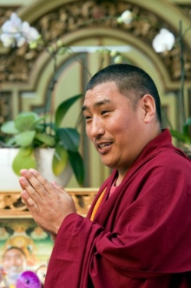

Op dit moment is het nog niet mogelijk om duidelijkheid te geven over het tijdstip dat Tulku Sonam Choedup Rinpoche weer naar Nederland kan komen, zodat er nog geen exacte planning kan worden gemaakt. Waarschijnlijk zal dit in oktober worden. Vind je het fijn een bijeenkomst in de vorm van meditatie, lezing of puja te organiseren, dan is het wel mogelijk je hiervoor alvast bij mij op te geven. Het is een unieke kans om kennis te maken met de oudste Tibetaanse traditie.

Voor meer informatie zie: Tulku Sonam Choedup Rinpoche:
http://www.tulkusonam.nl/

TIP

FILM DOCUMENTAIRE van Edward White

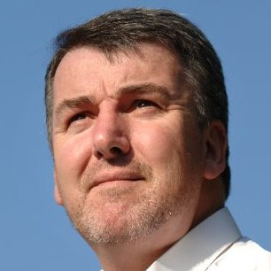

Edward White is de grote uitdaging aangegaan om vanuit wetenschappelijk onderzoek het mediumschap in al zijn facetten te benaderen, om zo uiteindelijk een film/ documentaire hierover te maken. Het is een unieke manier om het mediumschap voor velen meer inzichtelijk en overtuigender te maken.

De producenten van Afterlife Uncovered - een baanbrekende nieuwe documentaire - zijn op zoek naar donateurs en leden die van een studiegroep deel uitmaken en geïnteresseerd zijn om deel te nemen aan de set en die graag betrokken willen zijn bij de uiteindelijke productie van de film. Ze kunnen e-mailen info@afterlifeuncovered.com of kijken op www.afterlifeuncovered.com voor meer informatie.

Edward White

Cursussen

In het najaar gaan er weer nieuwe cursussen van start, waarin een persoonlijke begeleiding aansluitend op jouw spiritueel pad centraal zal staan.
*Intuïtief schilderen op de woensdagochtend 1x per maand.
Er zijn nog enkele plaatsen beschikbaar.
*Opleiding Engelen Healing
Het je verdiepen, zelf contact maken en werken met Engelen staat centraal.

Consulten

Privé consulten ter ondersteuning bij jouw vraagstelling en spirituele ontwikkeling.
Indien wenselijk is er de mogelijkheid voor een meer intensieve begeleiding.
*Healing
Hierbij wordt er gewerkt op blokkades.

Voor meer informatie, zie: Spirituele Therapie: www.aedskevansteenbergen.nl
“Be The Change You wish To See In The World”, Ghandi
In Licht en Liefde, AEdske van Steenbergen

